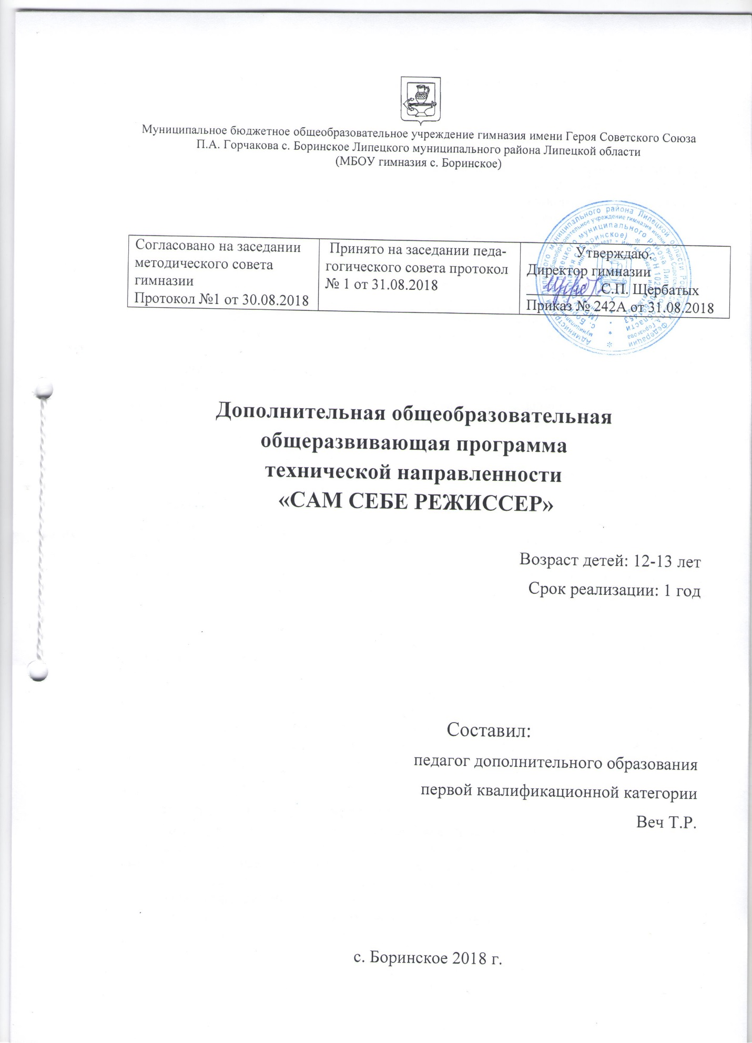

РАЗДЕЛ № 1. КОМПЛЕКС ОСНОВНЫХ ХАРАКТЕРИСТИК ПРОГРАММЫ

ПОЯСНИТЕЛЬНАЯ ЗАПИСКА

Важнейшей целью современного отечественного образования и одной из приоритетных задач общества и государства является воспитание, социально-педагогическая поддержка становления и развития высоконравственного, ответственного, творческого, инициативного, компетентного гражданина России. В наше время современная школа должна готовить выпускников к жизни в информационном обществе, в котором главными продуктами производства являются информация и знания. Без этого невозможно шагать в ногу со временем.
XXI век в образовании характеризуется, прежде всего, настоящим прорывом в области информационных технологий. Компьютеры, ноутбуки, планшеты, интернет, многочисленные компьютерные гаджеты стали доступны не только специалистам, но и широкому кругу пользователей, в том числе и школьникам. Однако, область их применения у детей достаточно узкая: игры, общение в социальных сетях, музыка и просмотр видео. Школьная программа информатики и ИКТ не может в полной мере решить эту проблему в силу углубленности теоретических разработок и недостаточности учебного времени на совершенствование и развитие пользовательских навыков у учащихся. Большую помощь в этом может оказать интеграция общего и дополнительного образования: кружки, факультативы, внеурочные и внеклассные занятия.
Актуальность программы в том, что в настоящее время наблюдается все большее увеличение влияния медиа - технологий на человека. Особенно это сильно действует на ребенка. Мощный поток новой информации, рекламы, применение компьютерных технологий на телевидении, распространение игровых приставок, электронных игрушек и компьютеров оказывают большое влияние на воспитание ребенка и его восприятие окружающего мира. Существенно изменяется и характер его любимой практической деятельности - игры, изменяются и его любимые герои, и увлечения. Мозг ребенка, настроенный на получение знаний в форме развлекательных программ по телевидению, гораздо легче воспримет предложенную на уроке и внеурочном занятии информацию с помощью медиасредств. Технология социально-творческих видеопроектов позволяет в лучшей мере достичь результатов информационной компетентности учащихся, потому что очень им интересна.
Важной особенностью программы является её мотивационная направленность на любимый всеми детьми жанр киноискусства - мультфильмы: дети ещё не умеют говорить, читать, но уже с удовольствием их смотрят. И гораздо интересней становится желание детей самим создать мультфильм, научиться самим, делать анимацию.
Сведения о программе. Программа рассчитана для детей 12-13 лет, на 1 учебный год. Количество часов в течение одного учебного года – 140 (4 часа в неделю). Занятия проводятся в учебных аудиториях, оборудованных цифровым компьютерным оборудованием. Продолжительность занятий – 45 минут. Форма обучения – очная, в рамках дополнительного образования.

ЦЕЛЬ И ЗАДАЧИ ПРОГРАММЫ
Цель программы: создать благоприятное пространство, способствующее успешному развитию каждого ребенка, потребности в умении учиться через мотивацию учения, воспитание интереса к познавательной деятельности в процессе совместной деятельности по созданию презентаций, мультфильмов, видеороликов.
Задачи программы:
- расширение общего и художественного кругозора учащихся, развитие у школьников художественного вкуса;
- отработка приемов ведения фото и видеосъемки, умения говорить и держаться перед камерой;
- овладение умением работать с различными видами информации, в том числе графической, текстовой, звуковой, приобщение к проектно-творческой деятельности.

- освоение инструментальных компьютерных сред для работы с информацией разного вида (текстами, изображениями, анимированными изображениями, схемами предметов, сочетаниями различных видов информации в одном информационном объекте);
- совершенствование навыков использования специального программного обеспечения;
- знакомство с основами фотоискусства, сценарного мастерства, режиссёрской и операторской работой.

СОДЕРЖАНИЕ ПРОГРАММЫ КРУЖКА «САМ СЕБЕ РЕЖИССЕР»
Вводное занятие. Знакомство с программой внеурочной деятельности, решение
организационных вопросов, техника безопасности
Основы мультипликации. История мультипликации. История мультипликации.
Викторина. Виды мультфильмов. Викторина. Этапы работы над мультфильмом.
Разработка сценария мультфильма. Создание персонажей и декораций кукольного
мультфильма. Знакомимся с цифровым фотоаппаратом: технические особенности фотоаппарата и его возможности, функции. Съемка фотографий. Редактирование фотографий.
Создание кадров для мультфильма. Монтаж мультфильма в программе Windows Movie Maker Сохранение фильма на компьютере. Презентация фильма.
Основы работы в программе Windows Movie Maker. Знакомство с программой Windows Movie Maker. Подготовка изображений к импортированию. Импортирование изображений в программу Windows Movie Maker. Вставка изображений на ленту времени в программу Windows Movie Maker. Подготовка музыки к импортированию. Запись звука.
Запись закадрового текста. Видеопереходы и видеоэффекты. Монтирование фильма.
Титры. Сохранение фильма на компьютере. Презентация фильма.
Создание и защита творческих проектов (мультфильм). Разработка сценария будущего мультфильма. Создание персонажей и декораций. Создание кадров для мультфильма
Монтаж мультфильма в программе Windows Movie Maker. Сохранение фильма на
компьютере. Презентация собственных проектов.
Создание и защита творческих проектов (фильм). Авторский фильм. Разработка
сценария будущего фильма. Подготовка актеров и декораций. Съемка видеоматериала.
Подготовка изображений и видео для фильма. Подготовка музыки и запись звука
Монтаж фильма в программе Windows Movie Maker. Сохранение фильма на компьютере.
Презентация собственных проектов.

УЧЕБНЫЙ ПЛАН

№ п/п | Наименования раздела и темы | Количество часов |  |  | Формы  аттестации/ контроля
 |  | Всего | Теория | Практика
 | Вводное занятие. Знакомство с программой внеурочной деятельности, решение организационных вопросов, техника безопасности | 1 | 1
 | Основы мультипликации. | 39 часа | 11 | 27
 | История мультипликации. | 1 | 1
 | История мультипликации. Викторина. | 1 | 1
 | Виды мультфильмов. | 1 | 1
 | Виды мультфильмов. Викторина. | 1 | 1
 | Этапы работы над мультфильмом. | 2 | 2
 | Разработка сценария мультфильма. | 4 | 4
 | Создание персонажей и декораций кукольного мультфильма. | 5 | 1 | 4
 | Знакомимся с цифровым фотоаппаратом: технические особенности фотоаппарата и его возможности, функции. | 4 | 1 | 3
 | Съемка фотографий. | 3 |  | 3
 | Редактирование фотографий. | 4 |  | 4
 | Создание кадров для мультфильма. | 3 |  | 3
 | Монтаж мультфильма в программе Windows Movie Maker | 6 |  | 6
 | Сохранение фильма на компьютере. | 2 |  | 2
 | Презентация фильма. | 2 |  | 2
 | Основы работы в программе Windows Movie Maker. | 39 | 12 | 27
 | Знакомство с программой Windows Movie Maker. | 4 | 2 | 2
 | Подготовка изображений к импортированию. | 5 | 2 | 3
 | Импортирование изображений в программу Windows Movie Maker. Вставка изображений на ленту времени в программу Windows Movie Maker. | 3 | 1 | 2
 | Подготовка музыки к импортированию. | 4 | 1 | 3
 | Запись звука. | 3 | 1 | 2
 | Запись закадрового текста. | 4 | 1 | 3
 | Видеопереходы и видеоэффекты. | 3 | 1 | 2
 | Монтирование фильма. | 6 | 1 | 5
 | Титры. | 3 | 1 | 2
 | Сохранение фильма на компьютере. | 3 | 1 | 2
 | Презентация фильма. | 1 |  | 1
 | Создание и защита творческих проектов (мультфильм). | 25 | 7 | 18
 | Разработка сценария будущего мультфильма | 3 | 3
 | Создание персонажей и декораций | 5 | 1 | 4
 | Создание кадров для мультфильма | 6 | 1 | 5
 | Монтаж мультфильма в программе Windows Movie Maker | 6 | 1 | 6
 | Сохранение фильма на компьютере. | 3 | 1 | 2
 | Презентация собственных проектов. | 2 |  | 2
 | Создание и защита творческих проектов (фильм). | 36 | 11 | 25
 | Авторский фильм. | 1 | 1
 | Разработка сценария будущего фильма. | 4 | 4
 | Подготовка актеров и декораций. | 6 | 2 | 4
 | Съемка видеоматериала. | 5 | 1 | 4
 | Подготовка изображений и видео для фильма | 4 | 1 | 3
 | Подготовка музыки и запись звука | 5 | 1 | 4
 | Монтаж фильма в программе Windows Movie Maker | 7 | 1 | 6
 | Сохранение фильма на компьютере. | 2 |  | 2
 | Презентация собственных проектов. | 2 |  | 2

ПЛАНИРУЕМЫЕ РЕЗУЛЬТАТЫ.

Личностные результаты:
у обучающегося будут сформированы:
широкая мотивационная основа творческой деятельности, включающая социальные, учебно-познавательные и внешние мотивы;
ориентация на понимание причин успеха в создании телепроектов;
учебно-познавательный интерес к новому учебному материалу и способам решения новой частной задачи
Метапредметные результаты:
Регулятивные УУД:
обучающийся научится принимать и сохранять учебную задачу,
планировать своё действие в соответствии с поставленной задачей и условиями её
реализации в сотрудничестве с учителем;
вносить необходимые коррективы в действие после его завершения на основе его оценки и учёта характера сделанных ошибок;
получит возможность научиться самостоятельно учитывать выделенные учителем
ориентиры действия в новом учебном материале.
Коммуникативные УУД:
обучающийся научится договариваться и приходить к общему решению в совместной деятельности, в том числе в ситуации столкновения интересов;
получит возможность научиться учитывать и координировать в сотрудничестве отличные от собственной позиции других людей.
Познавательные УУД:
обучающийся научится осуществлять поиск необходимой информации для выполнения учебных заданий с использованием учебной литературы, освоит навыки неписьменного повествования языком компьютерной анимации и мультипликации;
получит возможность научиться осуществлять расширенный поиск информации с использованием ресурсов библиотек и Интернета, осознанно и произвольно строить речевое высказывание в устной и письменной форме; осуществлять синтез как составление целого из частей, самостоятельно достраивая и восполняя недостающие компоненты.
В результате освоения курса, учащиеся научатся:
создавать видеофильмы и мультфильмы;
вводить рисунки в приложение и настраивать просмотр видеоизображения, сохранять проект как фильм, воспроизводить его;
работать с фотографиями;
составлять коллажи из фотографий;
работать с рисованными иллюстрациями, слайдами и мультипликацией, кинокадрами;
создавать снимки с помощью фотокамеры;
выполнять съемку видеокамерой;
копировать файлы с фото и видеокамер на ПК;
выполнять основные операции при создании движущихся изображений с помощью одной из программ;
сохранять созданные движущиеся изображения и вносить в них изменения.
В результате освоения курса получат возможность научиться:
самостоятельности, инициативе и творческому подходу;
умению работать индивидуально и в группе;
самостоятельно и мотивированно организовывать свою познавательную деятельность (от постановки цели до получения и оценки результата);
созданию собственных произведений с использованием мультимедийных технологий;
первоначальным умениям передачи, поиска, преобразования, хранения информации,
использования компьютера;
выполнению инструкций, точному следованию образцу и простейшим алгоритмам;
организации компьютерного рабочего места, соблюдению требований безопасности и гигиены в работе со средствами ИКТ.

РАЗДЕЛ № 2. КОМПЛЕКС ОРГАНИЗАЦИОННО-ПЕДАГОГИЧЕСКИХ УСЛОВИЙ

КАЛЕНДАРНЫЙ УЧЕБНЫЙ ГРАФИК
№ п/п | Наименования разделов и тем | Количество  часов | Дата проведения
 | Вводное занятие. Знакомство с программой внеурочной деятельности, решение организационных вопросов, техника безопасности | 1 | 1.09
1.Основы мультипликации. (39 часа)
 | История мультипликации. | 1 | 1.09
 | История мультипликации. Викторина. | 1 | 3.09
 | Виды мультфильмов. | 1 | 3.09
 | Виды мультфильмов. Викторина. | 1 | 8.09
 | Этапы работы над мультфильмом. | 2 | 8.09  10.09
 | Разработка сценария мультфильма. | 4 | 10.09  15.09  15.09  17.09
 | Создание персонажей и декораций кукольного мультфильма. | 5 | 17.09  22.09  22.09  24.09  24.09
 | Знакомимся с цифровым фотоаппаратом: технические особенности фотоаппарата и его возможности, функции. | 4 | 29.09  29.09  1.10  1.10
 | Съемка фотографий. | 3 | 8.10  8.10  13.10
 | Редактирование фотографий. | 4 | 13.10  15.10  15.10  20.10
 | Создание кадров для мультфильма. | 3 | 20.10  22.10  22.10
 | Монтаж мультфильма в программе Windows Movie Maker | 6 | 27.10  27.10  29.10  29.10  10.11  10.11
 | Сохранение фильма на компьютере. | 2 | 12.11  12.11
 | Презентация фильма. | 2 | 17.11  17.11
2.Основы работы в программе Windows Movie Maker. (39часов)
 | Знакомство с программой Windows Movie Maker. | 4 | 19.11  19.11  24.11  24.11
 | Подготовка изображений к импортированию. | 5 | 26.11  26.11  1.12  3.12  3.12
 | Импортирование изображений в программу Windows Movie Maker. Вставка изображений на ленту времени в программу Windows Movie Maker. | 3 | 8.12  8.12  10.12
 | Подготовка музыки к импортированию. | 4 | 10.12  15.12  15.12  17.12
 | Запись звука. | 3 | 17.12  22.12  22.12
 | Запись закадрового текста. | 4 | 24.12  24.12  23.12  23.12
 | Видеопереходы и видеоэффекты. | 3 | 27.12  13.01  13.01
 | Монтирование фильма. | 6 | 17.01  20.01  20.01  24.01  29.01  29.01
 | Титры. | 3 | 12.01  12.01  14.01
 | Сохранение фильма на компьютере. | 3 | 14.01  19.01  19.01
 | Презентация фильма. | 1 | 21.01
3.Создание и защита творческих проектов (мультфильм). (25 час)
 | Разработка сценария будущего мультфильма | 3 | 21.01  26.01  26.01
 | Создание персонажей и декораций | 5 | 28.01  28.01  2.02  2.02  4.02
 | Создание кадров для мультфильма | 6 | 4.02  9.02  9.02  11.02  11.02  16.02
 | Монтаж мультфильма в программе Windows Movie Maker | 6 | 16.02  18.02  18.02  25.02  25.02  2.03
 | Сохранение фильма на компьютере. | 3 | 2.03  4.03  4.03
 | Презентация собственных проектов. | 2 | 9.03  9.03
4.Создание и защита творческих проектов (фильм). (36 часа)
 | Авторский фильм. | 1 | 11.03
 | Разработка сценария будущего фильма. | 4 | 11.03  16.03  16.03  18.03
 | Подготовка актеров и декораций. | 6 | 18.03  30.03  30.03  1.04  1.04  6.04
 | Съемка видеоматериала. | 5 | 6.04  8.04  8.04  13.04  13.04
 | Подготовка изображений и видео для фильма | 4 | 15.04  15.04  29.04  29.04
 | Подготовка музыки и запись звука | 5 | 4.05  4.05  6.05  6.05  11.05
 | Монтаж фильма в программе Windows Movie Maker | 7 | 11.05  13.05  13.05  18.05  18.05  20.05  20.05
 | Сохранение фильма на компьютере. | 2 | 25.05  25.05
 | Презентация собственных проектов. | 2 | 27.05  27.05
 | Итого | 140

УСЛОВИЯ РЕАЛИЗАЦИИ ПРОГРАММЫ
Материально- техническое обеспечение.
Оборудование:
- Компьютер
- Цифровой фотоаппарат
- Видеопроектор
- Операционная система Windows XP, 7.
- Графический редактор Paint.
- Видеоредактор Movie Maker
- Микрофон
- Нецифровые инструменты для двухмерного и трёхмерного моделирования (бумага, краски и кисти, пластилин, различные мелкие объекты – шишки, катушки, пуговицы, кубики, конструктор LEGO и др.)
ФОРМЫ АТТЕСТАЦИИ
Формы проверки результатов освоения программы кружка включают в себя следующее:
- теоретические зачеты;
- отчеты по практическим занятиям;
- оценку разработанных проектов и публичную защиту результатов.
ОЦЕНОЧНЫЕ МАТЕРИАЛЫ
Текущий контроль выполняется по результатам выполнения учащимися этих практических заданий. Итоговый контроль осуществляется в форме защиты итоговых проектов. Формы и методы обучения: лекции, групповые занятия, индивидуальные занятия, демонстрация-объяснение, практические занятия, фото и видеосъёмки на природе или персонажей с декорацией, экскурсии.
В качестве основной формы организации учебных занятий используется выполнение учащимися практических работ за компьютером (компьютерный практикум). Роль учителя состоит в небольшом по времени объяснении нового материала и постановке задачи, а затем консультировании учащихся в процессе выполнения ими практической работы.
МЕТОДИЧЕСКИЕ МАТЕРИАЛЫ
Основная деятельность: создание мультфильмов путём формирования последовательностей отдельных кадров – снимков физической реальности, а также, путём непосредственного пространственно-временного редактирования; создание видеосочинения с аудиосопровождением и текстовым сопровождением в соответствии с поставленной учебной задачей.
Начало работы заключается в ознакомлении детей с техникой безопасности при работе в кабинете информатики. Обучающиеся уже освоили работу в графическом редакторе Paint. Дети могут рисовать и сохранять файлы в графическом редакторе, создавать анимации из созданных ими же рисунков. Далее дети учатся создавать сначала маленькие рисованные фильмы, а затем более сложные, большие по времени воспроизведения и озвученные. Для этого следует научить работать в Movie Maker. Здесь больше возможности проявить себя в подаче материала, творческом оформлении. Озвучивая свои проекты, учащиеся учатся читать тексты четко, эмоционально. К тому же появляется необходимость освоить работу со сканером, звукозаписью.
Кроме разработки проектов под руководством учителя, учащимся предлагаются практические задания для самостоятельного выполнения.
Виды учебной деятельности:
- знакомство с разными видами деятельности: конструирование, лепка, рисование, съёмка, монтаж, озвучка.
- работа с разными программами и оборудованием (Word, Movie Maker, Internet, видеокамера, цифровая камера, и т.д.)
- применение на практике знания, умения и навыки по математике, информатике, технологии, ИЗО и литературе.
- организация своей деятельности (ставить цель, планировать, контролировать и оценивать)
- осознают, что компьютер предназначен не только для развлечений (человек - потребитель), а также для самореализации (человек - созидатель)

ЛИТЕРАТУРА.
- Большая детская энциклопедия. История России. ООО «Хорошая погода». Изд. ИДДК.2008.
- Детская интерактивная энциклопедия.5+ Д.А Шалаева, Т.А.Корнеева, О.А.Корнеев Изд. Эксмо.
- 2011. 128 стр.
- Анна Милборн Я рисую мультфильм – М.: Эксмо, 2006
- Гэри Голдман «Этапы производства традиционного мультфильма».
- Детская энциклопедия «Что такое. Кто такой» В 3т. Т.2 – 3-е издание, переработанное и дополненное – М. Педагогика – Пресс, 1992
- И. Иванов-Вано Рисованный фильм – М.: Госкиноиздат, 1950
- Марк Саймон «Как создать собственный мультфильм. Анимация двухмерных персонажей», NT Press, М. 2006 г.
Интернет-Сайты.
- http://multator.ru/draw/ - «Мультатор» - онлайн - конструктор мультфильмов
- http://ecorucheyok.ru/ - "Ручеёк" Экологический клуб для детей и родителей
- Www.karusel-tv.ru Мультстудия
- http://Www.google.ru animopticum.com /optical-toys /zoetrope / «Как сделать зоетроп».
- http://Www.yandex.ru kid -info.ru «Детская площадка».

